Капитан Козлов.
Познавательные путешествия
Не путешествуйте просто так. Познавайте!
http://captain-kozlov.ru/

Если Вы собираетесь посетить Поти, то эта информация для Вас!
А Вы знали, что... ?
Александр Дюма был в Поти и даже присутствовал на присвоении статуса города
Более 85% населения Грузии — этнические грузины
Около четверти всех грузин мира проживают за пределами, собственно, Грузии
Сами грузины называют свою страну «Сакартвело»
Именно сюда плавали аргонавты за золотым руном, согласно древнегреческой легенде. Колхидой называли территорию современной Грузии
Старшее поколение в Грузии в основном неплохо говорит по-русски. Молодые люди его не учат, зато в грузинских школах обязательным с 1 класса является изучение английского языка
В Грузии не принято разуваться, заходя домой или приходя в гости
Такие популярные национальные грузинские блюда, как шашлык и хинкали, тут принято есть руками

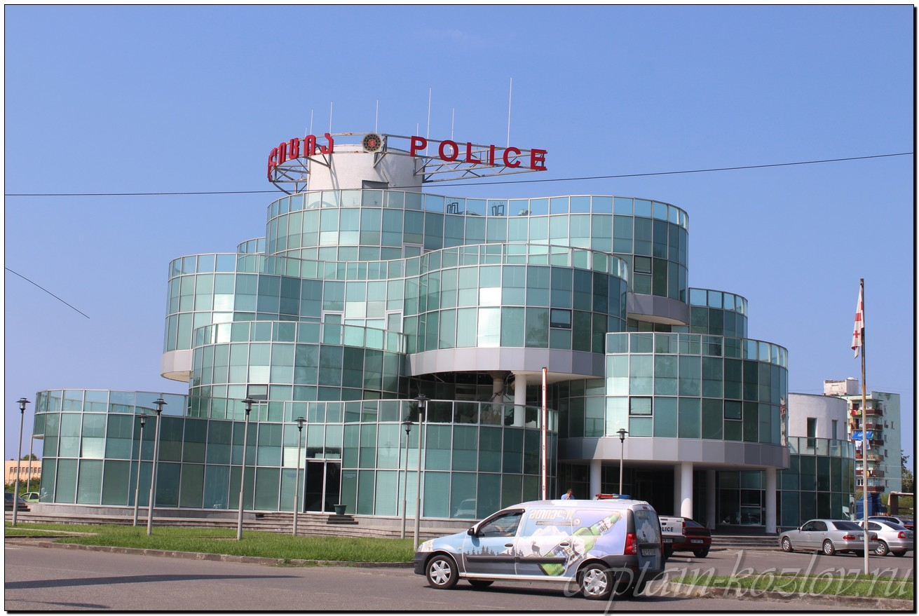
Что непременно стоит посетить в городе Поти?

Сувениры из Поти (вообще, из Грузии):
Курительные приборы и табак. Что касается табака, то на рынках в основном продают самодельный табак разной крепости. Новичкам продавцы рекомендуют выбирать средний табак, поскольку от крепкого с непривычки может ухудшиться самочувствие
Азарпеши – чашка с длинной ручкой, по форме напоминающая черпак, но с низкими бортиками
Аквани – керамический сосуд в виде детской колыбели объемом около 0,5 л. Из него пьют за рождение детей
Таси – металлическая круглая чашка без ручек
Кханци – рог для вина. Настоящие кханци можно купить только в Грузии. Изготавливают их из бараньих и коровьих рогов, декорируют серебром и всевозможными камнями. По грузинским обычаям рога всегда надо покупать в паре, чтобы было с кем разделить трапезу, а из рогов большого объема (около 1 л) во время застолья все гости пьют по кругу
Кинжал. Невозможно себе представить джигита без традиционного оружия. Сегодня, как и прежде, кинжал – символ мужества. Лучше всего в подарок покупать древние экземпляры, восстановленные современными мастерами
Книги автора из серии "Путешествия. Козлов"
 | 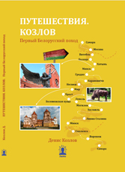
Первый Дальневосточный поход  Купить книгу | Первый Белорусский поход  Купить книгу | Туркестанский поход  Купить книгу

Instagram: captain_kozlov.ru

